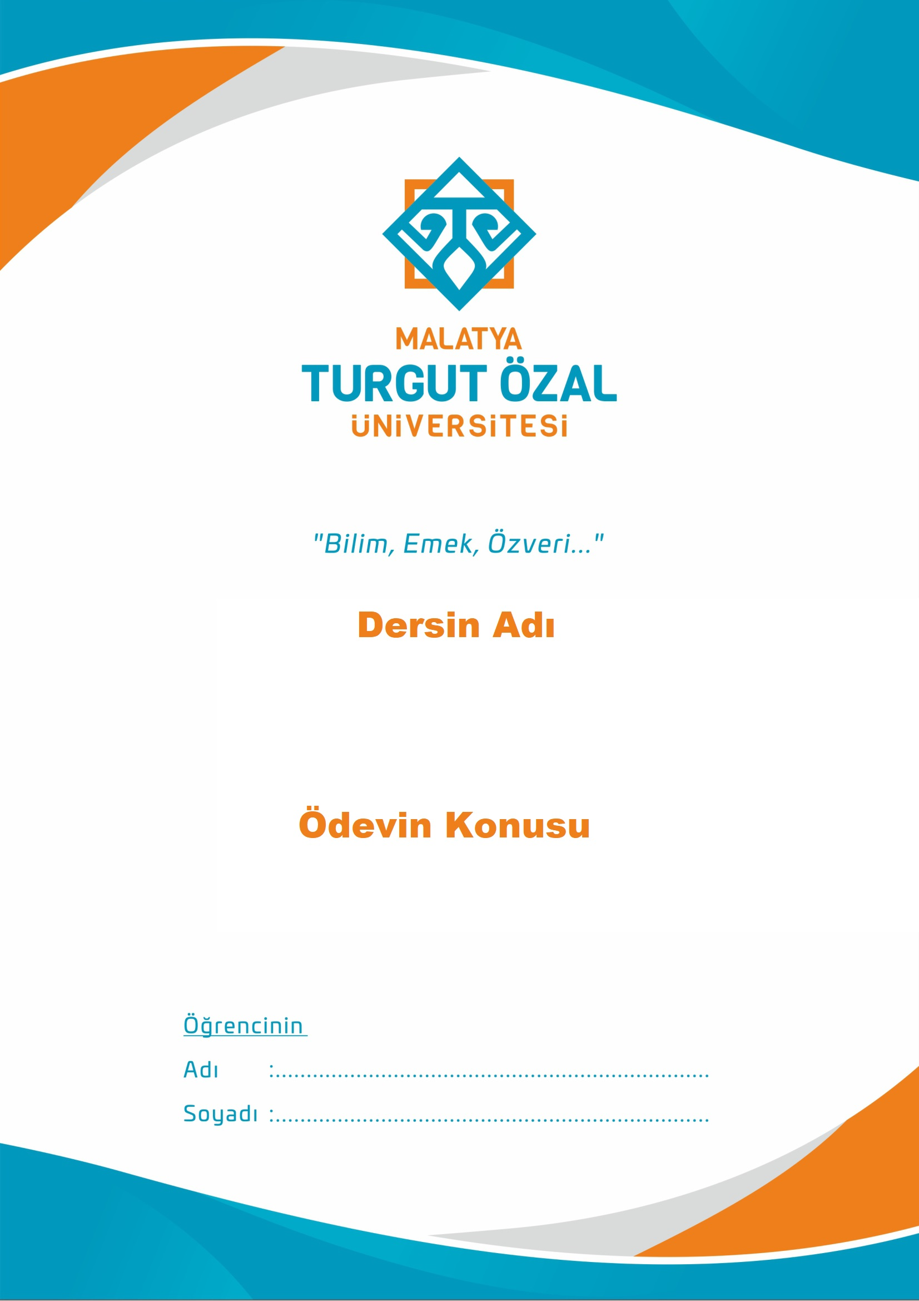

ÖDEVİN ADI

ÖZET
Ödevin konusu ve kapsamından kısaca bahsedilecektir.
Anahtar Kelimeler: Ödevle ilgili en az 3 tane anahtar kelime yazılacaktır.

ÖDEVİN ADI

BİRİNCİ BÖLÜM
Ödev hazırlanırken sayfa düzeni olarak; Times New Roman yazı karakteri, 12 punto yazı büyüklüğü, 1,5 satır aralığı, sayfa iki yana yaslı, 2,5 cm alt-üst-sağ-sol kenar boşlukları dikkate alınarak ödevinizi hazırlayınız. Ödeviniz konu içeriği, sayfa düzeni (biçim) ve (öğretim elemanı talep ettiyse) kaynakça bölümleri göz önünde bulundurularak değerlendirilecektir

KAYNAKÇA
Dersin sorumlu öğretim elemanı ödev kapsamında kaynaklardan yararlanmanızı istediyse, en az 3 kaynak “Kaynakça” kısmında belirtilmelidir. Kullandığınız kaynakların linkini veya kitap adını buraya eklemeniz gerekmektedir.

